ゴルフ遠征記
「大分チク・チクビーゴルフ遠征」 上編 瓦版 gausu

「女房のＫ子が、いつ帰るの？」とうるさくて！（ＴＫ）
「おたくもそ～？ うちも朝出かけにＭ子が、「あなた、何か忘れてないですか？」だって 、新婚でもあるまいし。（ＳＭ） いつものことだから驚きはしないが、今年もこの２人のホラ話でゴルフ遠征バスが午前６：３０分大洲をスタートした。

２年続けて岡山方面だったが、今年は久々の九州大分遠征。
大分遠征といえば思い出すのが、「城島カントリークラブ」での、前代未聞の珍プレー。前述ＳＭのバンカーＯＵＴのボールが一瞬、消えた。近くに居た同伴者も見ていたので、一時、騒然となった。ＯＢの形跡はないので、バンカーに叩き込んで埋もれているのでは？と、キャディがレーキで探すも見つからない。万策尽き諦めかけたその時、「あった！」と、ＳＭが上着のポケットからボールを取り出したのである。なんと、打った瞬間、砂煙が上がり分からなかったが、ボールがポケットに入ったのだ。

そんな思い出話に花を咲かせている間に第１日目の戦いの場、「大分東急ゴルフクラブ」に着いた。自然を巧みに利用した素晴らしいコースの前に立ち、参加選手１２名は思わず身震いした。そういえば佐賀関に下りてから一度もトイレ休憩が無かった。
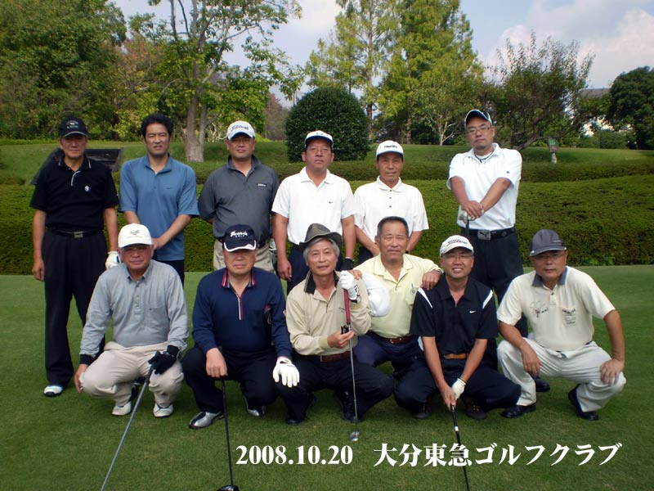

出だしのＰ．５でTMが魅せた。ドライバーからスプンに変えて打ったティーショットは、推定２７０yard、ヘヤウエーイのど真ん中へ。年３回ゴルファーと聞いていただけに後続に衝撃が走った。その煽りを一番受けたのが同組のSMある。ティーショットが真横の隣のコースへ。以後、メンバーからは見えない山越え谷越えキャデイとラン・ラン・ランデブーで、密かに狙っていた優勝からは序盤で脱落、オンパニオン候補第１号となった。
オンパニオン候補といえば思い浮かぶのが２組目のYTである。
過去８回の遠征で８回オンパニオンの実績がある。が、今年は少し様子が違った。キャディに新谷の話もせず、黙々とプレーしている。聞けばこの遠征に向け、４日前には岡山で特訓をしてきたそうで、特にショートコースのドライバーの切れが素晴らしい。
見せ場が来た。ＯＵＴ１６ Ｐ３ １１５Ｙ。 「KOの前でオンパニオンをするわけにはいかない！」とブツブツ言いながらドライバーをいっきに振り抜くと、ピン目がけて一直線！ピン側１．５ｍ ＹＴの勝利への執念が花開いた瞬間だった。
が、が、である。「ウォー」と大歓声が上がった。３組目のSNがあわやホールインワンのベタピン！ 「なんぞ～」振り返ったＹＴの目に一筋の涙が光った。
しかし大健闘、念願の３位入賞を果たした。
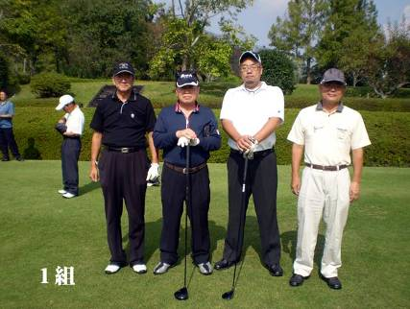
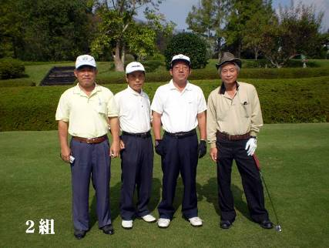
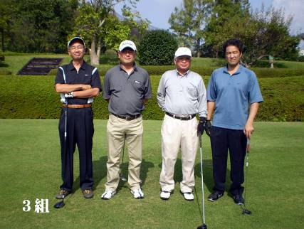

ＹＴの夢を砕いたＳＮもキャディとの壮絶バトルで前半４８と苦戦した。しかし彼にも責任の一旦はある。実年齢４４歳のレディに、「５５歳？」、はだれでもこせる。「ぺナ２！」と言われてもしかたがない。しかし、後半は気持ちを切り替え、プレーに専念しハーフ４０の好成績で準優勝を飾った。
優勝はＯＵＴ７ Ｐ４ ３６１Ｙ でワンオンし、惜しくもイーグルは逃したが４本目のバーディーを抜いてハーフ３５の驚異的なスコアーを出したＴＭがゲットした。
このワンオンの話がクラブハウス伝わると「プロが来た」と話題騒然となった。
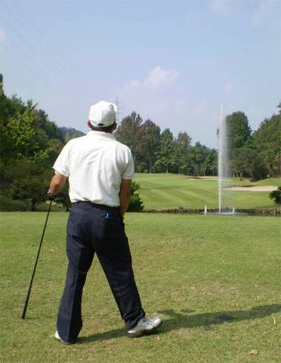

ロータリークラブ会長の尊厳を護るためにかん口令が敷か
れ、プレーの実態が伝わってこなかったが、屈辱的なＢＢ賞
に輝いたのは紛れも無いＫＹ会長である。
あと、名前の出なかった選手は記事に書くほどのネタもな
く平凡な記録で終り、オンパニオンが決定した。
２００８－０９年度 オンパニオン→ＫＯ．ＫＹ．ＳＭ

つづく ワンオンし噴水を見上げうっとりしている武内選手→

ゴルフ遠征記
「大分チク・チク・ビーゴルフ遠征」 下編 瓦版 大木繁雄
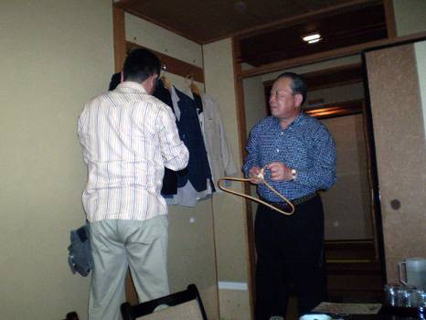
「お客さん、上着をお預かりしましょう、ハンガーに
お掛けします。」と、甲斐甲斐しく働いているのは非情にも
下位から３人のオンパニオン。もう一人いるが、会長特権にて
顔写真だけは免除。その他、急きょ依頼したコンパニオン嬢３名
のサービスを受け、表彰式兼慰労会が市内の高級料亭で行なわれた。
当然であるが、可愛い子ちゃんコンパニオンは
上位ＴＭ、ＳＮ、ＹＴの３人が独占！
１点差で５位に甘んじたＳＯには話す機会すら与えられなかった。
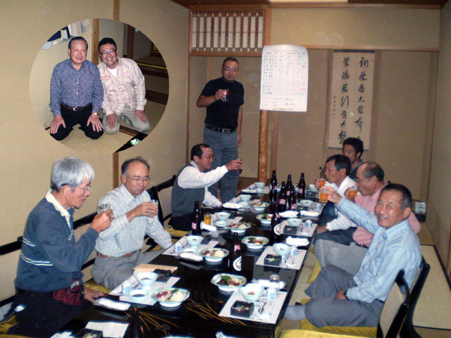
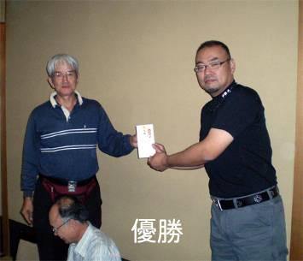
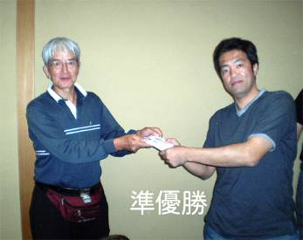

表彰式も無事終わり、楽しい楽しい２次会となった。今回は若手会員の手配により、時間制明瞭会計で安心して飲める今風のお店に連れて行ってもらった。
横に付いた女性のあまりある美貌と知性で少し緊張したが、政治、経済、歴史、などの話でセット時間の５０分があっという間に過ぎていった。最後に質問した。「大分から船に乗って四国の何と言う港に着くか？」彼女はしばらく考えて答えた 「広島～！」・・・ブー～ 「山口～！」・・・？？？
延長しようと思っていたが、やめて店を出た。
その後みんなは何処へ行ったのであろう。
ＳＯとＳＦは、午後１０時前であったが、明日の第２戦目に備えホテルに帰って寝ることにした。時間が早いので「港町」繁華街を通って帰っていると、あるお店の中から
「♪チク・チク・ビー」「♪チク・チク・ビー」と軽快な音楽が聞こえてきた。
２人は誘惑に負けず帰ろうと、何度も、何度も努力はしたが、気がついたら入っていた。

２日目は「木々を震わせながら、風の中「かわせみ」が飛んだ」とキャッチコピーが意味不明な「大分竹中カントリークラブ」。東急より少しゴチャゴチャしたコースである。
出だしで３番人気のＹＭが魅せた。
ティーショットがこの遠征元気のないＳＦよりもはるか前へ。第１戦も前半はよかったが褒め殺しに遭い、油断して後半失速した苦い経験から、今日は饒舌を封印したのがよかった。 圧巻はバンカーショット！ 再三砂地獄に見舞われたが、見事なリカバリーでピン側へピタリ、ピタリ。キャディに「いやん」と言わせるほどスポポン、スポポンと一発で決め、見事準優勝を飾った。
反対に今日もまた辛酸を嘗めたのは再三登場のＳＭである。「優勝しかない」と朝酒も飲まず練習場に直行し、万全の体勢で望んだ甲斐があり、ショット、パットとも絶好調で、７番ホールまで２オーバー。「これはいける!」と優勝の感触を掴んだ。かに、見えた。 が、魔物が潜んでいた。
キャディ「右は谷で堕ちると繁みです」 ＳＭにとって「谷 とか 繁み 」は禁句である。案の定、谷底へ。何処を彷徨っていたかは分からぬが、繁みから抜け出た時にはヘトヘト。すでに後半戦を戦う余力は無くなっていた。しかし貯金がモノをいい第３位にはすべりこんだ。
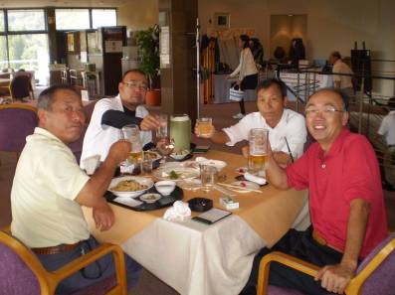
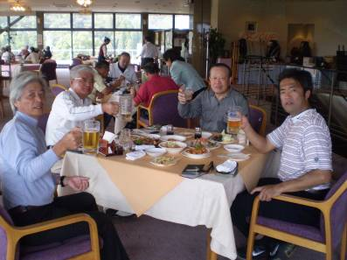
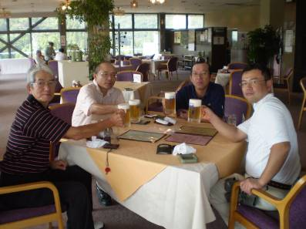

やはり本領を発揮したのは、第一戦ＢＢ、ドラタン１本に終わったＫＹ会長。
「会長だけはオンパニオンを免除して欲しい！」と哀願するも聞き入れられず屈辱を味わっただけに今日は負けられない。それでも前半は大苦戦。しかし、我慢して我慢して後半戦につなぎ、ＩＮを３８で折り返したＡＦを抑えて優勝、リベンジを果たすとともに会長の尊厳を取り戻した。まさに「天国と地獄」を味わった遠征であった。
ＨＤＣ３２．８、一番人気のＫＯも大物の片鱗を随所に見せたが、オンパニオン役が災いして６位に入るのが精一杯！ しかし、ゴルフ委員長の手助けはお見事でした。
今回ＳＦとともに元気の無かったＫＦゴルフ委員長も順位は振るわない中でグロス９３と無難にまとめたが、帰ってからのことを思うと・・・ お世話ありがとうございました。
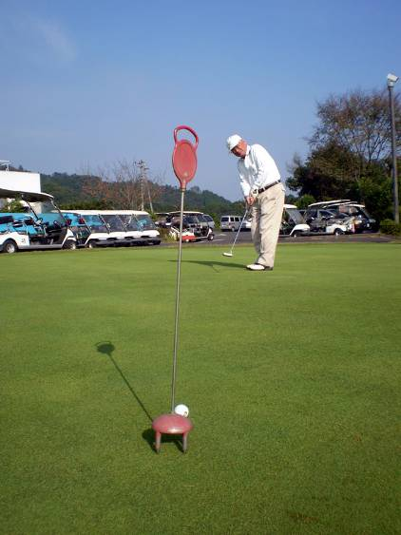
かくして２日間の熱い遠征バトルは終了した。
スコアーはそこそこであったが順位と馬に恵まれなかったＴＫは、携帯電話で今から帰ることを妻のＫ子に伝えるとＳＭに言った。「２日も妻の顔を見ないと、たまらないですね」 ＴＫは気がつかなかったが、丁度ＳＭも電話中だった。 「Ｍ子、やっぱりお前が一番ええ！」かすかにだが返事が聞こえた。「わたしもよ、やっぱりあなたでないとダメ！」 その時、携帯の着メロが鳴った。
「♪チク・チク・ビー」「♪チク・チクビー」♪♪♪
愛する妻への土産を握り締め、嬉しそうに話すＹＴの窓越しを、淡いライトに浮かぶ大洲城が通り過ぎて行った。 完

練習中の山岡会長

